**Errores de escritura en redes sociales**

Corrección:

Que bellos momentos vivimos juntas Almita, lástima que falleciste, que desafortunado. Sigue divirtiéndote con Satanás amiga, yo me encargo de seguir la fiesta. El muerto al pozo y el vivo al gozo. Mañana fotos en el cementerio.

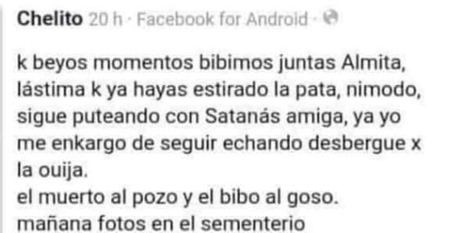

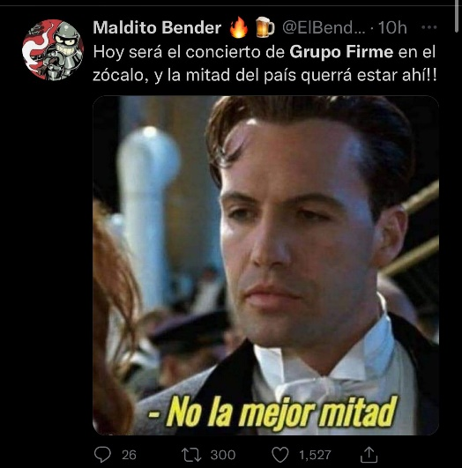

Corrección:

Según a nadie le gusta grupo firme, y ya bien pedos andan cante y cante sus rolas, en fin, la hipotenusa.

Corrección:

Hoy será el concierto de Grupo Firme en el zócalo; y la mitad del país querrá estar ahí.

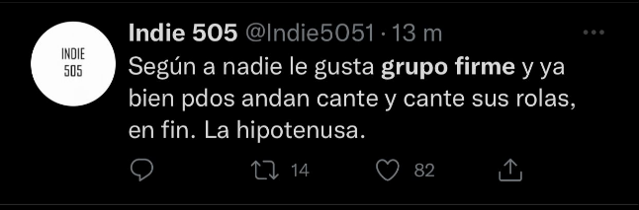

Corrección:

¡Ya callen a la Karla por favor!

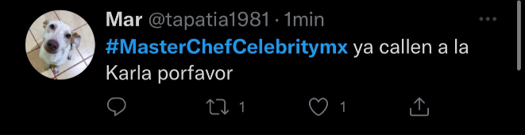

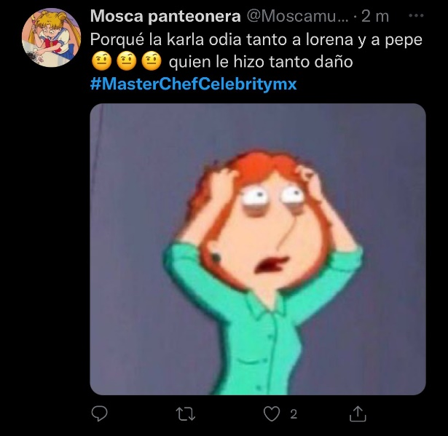

Corrección:

¿Porqué la Karla odia tanto a Lorena y a Pepe? ¿Quién le hizo tanto daño?